证书编号：91641200596200141M001U
单位名称: 宁夏神麒铝业有限公司
注册地址: 宁夏宁东镇临河工业园区A区
法定代表人: 李志宁
生产经营场所地址: 宁夏宁东镇临河工业园区A区
行业类别: 铝压延加工，金属门窗制造 | 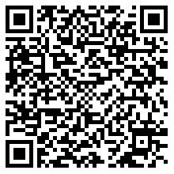
统一社会信用代码：91641200596200141M
有效期限：自2020年05月25日至2023年05月24日止
发证机关：（盖章）宁东能源化工基地环境保护局
发证日期：2020年05月25日
中华人民共和国生态环境部监制 宁东能源化工基地环境保护局印制

